Revista Presei
19 aprilie 2016

Pagina | Publicaţie | Titlu
2 | GÂNDUL | Iohannis a promulgat legea privind indemnizaţiile pentru mame
3 | PUTEREA | Pentru a fi integraţi în şcoală, copiii cu autism au nevoie de suportul întregii comunităţi (părinţi, profesori, copii), de schimbarea mentalităţii şi de multe resurse materiale şi umane.
5 | PUTEREA | Ministrul Curaj vrea mai mult şcoală, dar mai puţine teme. Oficialul de la Educaţie consideră că elevii ar trebui să primească zilnic o masă caldă
7 | Amosnews.ro | Colaborare pentru prevenirea faptelor antisociale

GÂNDUL

Iohannis a promulgat legea privind indemnizaţiile pentru mame
Preşedintele Klaus Iohannis a declarat, luni, că a promulgat legea privind indemnizaţiile pentru mame. Torodată el a afirmat că îl încurajează pe noul ministru al Muncii, Dragoş Pîslaru, să găsească soluţii pentru aplicarea cât mai rapidă a legii.
Şeful statului a anunţat luni că a semnat decretul de promulgare a legii privind indemnizaţia de creştere a copilului.
Preşedintele Klaus Iohannis a declarat că îl încurajează pe noul ministru al Muncii, Dragoş Pîslaru, să găsească soluţii pentru aplicarea cât mai rapidă a legii privind indemnizaţiile pentru mame.
"Personal consider că această lege este una bună, aşteptată. Vă încurajez să găsiţi în guvern cele mai bune soluţii pentru a aplica cât se poate de repeede această lege.
(...) Eu vă rog să nu trataţi această chestiune în mod contabil. Este o lege proactivă, din zona politicilor demografice care cu siguranţă este foarte importantă pentru România", a spus Iohannis, la ceremonia de depunere a jurământului de către Pîslaru.
La rândul lor liberalii fac apel la premierul Dacian Cioloş să întreprindă demersurile pentru a asigura finanţarea acestor măsuri de o "importanţă capitală pentru situaţia demografică a României", considerând total inoportună o eventuală prorogare a actului normativ.
"Ne exprimăm speranţa ca Guvernul să integreze această măsură într-o strategie concretă de politici de creştere demografică, care trebuie să devină un obiectiv naţional", se arată în comunicatul PNL.

PUTEREA

Pentru a fi integraţi în şcoală, copiii cu autism au nevoie de suportul întregii comunităţi (părinţi, profesori, copii), de schimbarea mentalităţii şi de multe resurse materiale şi umane.
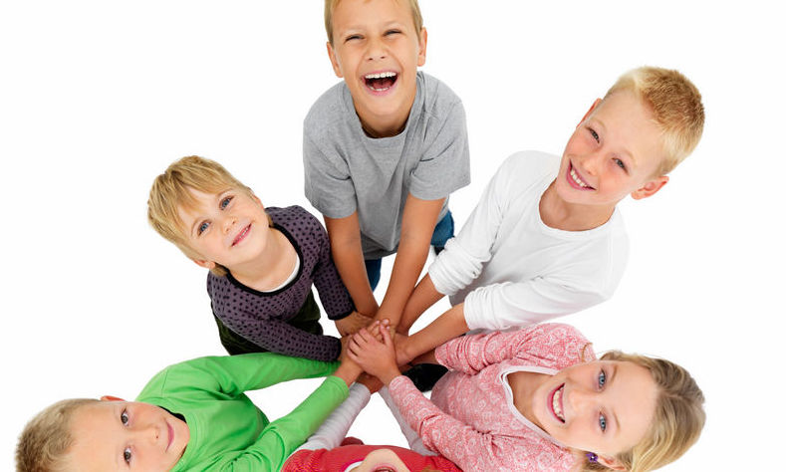
Integrarea școlară a copiilor cu tulburări de spectru autist reprezintă un proces complex a cărui reușită este determinată de mulți factori. Având în vedere atitudinea discriminatorie a adulților (părinții copiilor tipici sau chiar cadrele didactice) la adresa copiilor cu cerințe educaționale speciale, prezentă în multe situații, devine evident rolul important al părinților în ceea ce privește acceptarea copiilor cu autism în grupul de copii, recunoașterea nevoilor lor distincte și modelarea atitudinii copiilor tipici și chiar a cadrelor didactice în sensul acceptării și tratării diferențiate, conform nevoilor lor. Am discutat cu părinți de copii tipici care au colegi cu autism și cu părinți de copii cu autism pentru a vedea care sunt dificultățile cu care se confruntă dar și care sunt soluțiile.
“Am copilul înscris la grupa mare. Din cei 14 înscrişi, 4 sunt cu cerinţe educative speciale, iar 2 cu autism.” “Copilul meu are în clasă o colegă cu autism, pe care a avut-o alături și la grădiniță.” Părinții cu care am discutat dau dovadă de o bună informare cu privire la nevoile pe care le au copiii cu autism și la tipul de programe care ar trebui să fie implementate în școli. Ei semnalează nevoia existenței unor servicii integrate oferite de echipe multidisciplinare care ar răspunde nevoilor complexe ale acestor copii.“Copiii cu autism au nevoie de o atenţie deosebită, de aceea includerea lor în şcoală presupune programe speciale, terapie cognitiv - comportamentală, logopedie, kinetoterapie şi, de asemenea, resurse umane (profesor psihopedagog, logoped, kinetoterapeut). Am experienţa unui părinte informat, în privinţa includerii şi evoluţiei copiilor cu CES.” “Cunosc că aceşti copii sunt sprijiniţi de către personalul didactic, auxiliar şi nedidactic, fiind incluşi într-un program de remediere şcolară.” “În acest moment, şcoala de masă nu face eforturi pentru a integra copii cu CES, mai ales pe cei cu afecţiuni mai grave.” Părinții copiilor identifică atât avantaje cât și dezavantaje ale procesului de incluziune școlară a copiilor cu autism. Copilul integrat are șansa de a-și dezvolta abilitățile de socializare și adaptare într-un colectiv. În același timp, copiii tipici vor învăța să fie mai toleranți și să nu mai discrimineze.“Este necesar că aceşti copii să fie integraţi în şcoală şi în societate. Copiii se pot adapta mai uşor în comunitate.” “Copii nu vor mai discrimina și vor fi mai toleranți, valorizând mai bine propriile resurse.”În ceea ce privește dezavantajele, unii părinți cred că programul școlii de masă poate fi prea solicitant pentru copiii cu TSA, ceea ce indică necesitatea lucrului după un curriculum adaptat sau a însoțirii copilului de către un shadow. De asemenea, părinții se tem că copiii ar putea fi marginalizați și discriminați. “Nu pot ţine ritmul cu ceilalţi copii şi uneori sunt marginalizaţi. Manifestările lor pot tulbura uneori procesul educaţional.” “Elevii cu autism ar putea fi discriminați. În învăţământul de masă (25-30 copii în clasă), copilul nu poate beneficia de aceeaşi atenţie ca într-o clasă specială (4-6 copii).”Parte din aceste probleme ar putea fi depășite prin mărirea numărului de cadre didactice și auxiliare cu pregătire specializată, precum și a resurselor materiale și de spațiu. Un alt factor important pentru reușita procesului de incluziune îl reprezintă existența unei comunicări constante între școală și familie, cu implicarea altor persoane resursă: psihopedagogi, medici. Suportul întregii comunități (părinți, profesori, copii, autorități publice și instituții medicale) ar contribui în mod decisiv la integrarea copiilor. “Factorii care determină o bună integrare sunt: factorii umani, factorii materiali și cei legaţi de spaţiu.” “Dotarea şcolii, pregătirea şi disponibilitatea cadrelor didactice și implicarea familiei. Copiii cu autism, pentru a putea fi integraţi, au nevoie de susţinerea familiei, a şcolii și a întregii comunităţi.” “Cred că discuţiile individuale purtate cu părinţii elevilor tipici de către coordonatorul clasei, de câte ori apar probleme, ar fi benefice pentru integrarea copiilor cu CES/autism.”“Sunt esențiale educarea în spiritul toleranţei pentru colegii copilului cu CES și disponibilitatea cadrelor didactice de a învăţa şi aplica alte metode didactice. Pentru a fi integraţi în şcoală, copiii cu autism au nevoie de suportul întregii comunităţi (părinţi, profesori, copii) - de schimbarea mentalităţii şi de multe resurse materiale şi umane.”“Societatea trebuie să fie educată să accepte şi să nu mai stigmatizeze copiii cu CES/autism, să susţină material costul terapiilor și să pregătească specialişti care să susţină actul educaţional.”“Parteneriat bazat pe sprijin şi cooperare între administratorii şcolari, părinţi şi profesori. Părinţii trebuie încurajaţi să participe la activităţile educaţionale acasă şi la şcoală, cat şi în supravegherea şi sprijinirea învăţării copilului.”“Tipurile de măsuri care cred că pot conduce la integrarea mai bună a copiilor cu autism sunt: antrenarea părinţilor copiilor din clasă în programe comune; colaborarea cu alţi factori educaţionali (psihopedagog, medic de familie).”De asemenea, părinții au punctat importanța existenței cât mai multor servicii și posibilitatea decontării lor de către stat și necesitatea respectării drepturilor existente în acest moment în plan legislativ. “Serviciile sociale, în primul rând, trebuie să existe şi apoi să fie (măcar parţial) decontate de către stat, părinţii trebuie să facă presiuni să le fie respectate drepturile (chiar şi în acest cadru legal).” Proiectul “Comunitate pregătită, copil integrat - suport pentru integrarea școlară și socială a copiilor cu tulburări din spectrul autismului” vine în sprijinul integrării școlare a copiilor cu autism prin propunerea unui model de colaborare inter-instituțională în care participă cadre didactice, psihologi și alți profesioniști din centre de consiliere și asistență pentru persoane cu TSA din cadrul DGASPC și părinți. Proiectul este finanțat din granturile SEE 2009-2014 și implementat de Fundația Romanian Angel Appeal în parteneriat cu State Diagnostic and Counselling Center din Islanda și cu Direcțiile Generale de Asistență Socială și Protecția Copilului din București – sector 4 și din Bacău, Botoșani, Brăila, Neamț, Prahova, Suceava, Tulcea, Vaslui, Vrancea.

PUTEREA

Ministrul Curaj vrea mai mult şcoală, dar mai puţine teme. Oficialul de la Educaţie consideră că elevii ar trebui să primească zilnic o masă caldă
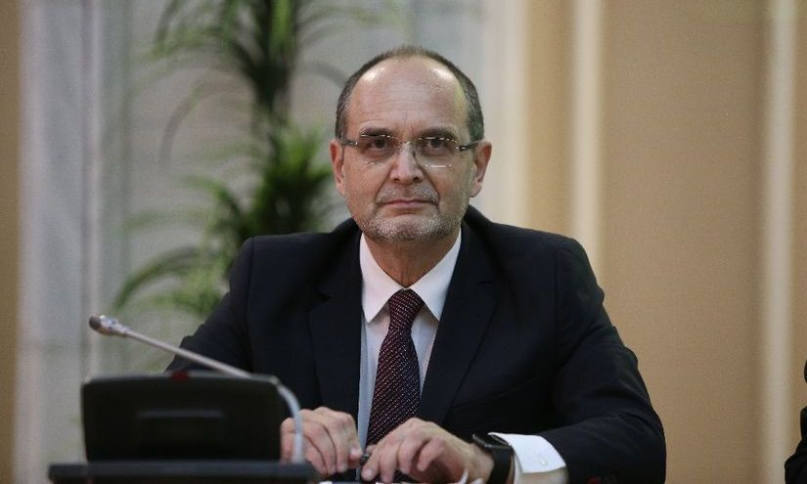

Adrian Curaj, ministrul Educației Naționale și Cercetării Științifice, consideră că elevii ar trebui să stea mai mult la școală, unde să primească și o masă caldă, și să nu aibă teme excesive, astfel încât, atunci când ajung acasă, ei să poată avea și alte activități în afara celor școlare.
"Eu aș vrea să stea mai mult, pentru că toată experiența internațională e legată de un copil care stă la școală destul de mult. Școala după școală este importantă. Există și o masă caldă în cele mai multe țări dezvoltate și România nu are de ce să nu se considere o țară dezvoltată. Atunci când ajung acasă, după ce stau mai mult, să nu aibă teme excesive și să se ocupe de alte lucruri care (...) să-i facă întregi ca oameni", a declarat Curaj, duminică, la Pro TV.
Întrebat dacă acest proiect este posibil în România, ministrul a afirmat că "este realist și posibil în foarte multe zone".
El a arătat că în zonele rurale școlile sunt închise începând cu ora 13,00. "De ce să nu ținem mai mult copiii acolo, de ce să nu lucrăm cu ei și să nu folosim infrastructura educațională acolo?", a spus Adrian Curaj.
În ceea ce privește masa caldă, demnitarul a apreciat că acest proiect se poate pune cel mai bine în practică în mediul rural, unde există produse alimentare naturale. Dincolo de asta, a explicat Curaj, un astfel de plan poate avea impact asupra mediului economic local.
"S-ar putea ca inițiativa privată să aducă acea masă caldă la un cost rezonabil, folosind ingredientele locale la o calitate pe care nici nu ne-am aștepta s-o avem acum", a adăugat ministrul.
Rezultatele la Bac 2016 nu vor fi “spectaculoase”
Adrian Curaj a mai declarat la Pro TV că nu se aşteaptă ca rezultatele la Bacalaureatul din anul acesta să fie "ceva spectaculos", precizând că, în evaluarea sa, ele vor fi "în acelasi spaţiu", procentual vorbind, cu cele de anul trecut.
"Nu poate fi ceva spectaculos pentru că rezultatul Bacalaureatului de anul acesta este rezultatul efectiv a ceea ce s-a întâmplat în ultimii patru ani, cel puţin, în pregătirea elevilor. Mă aştept să fie transparent!", a spus Curaj, potrivit Agerpres.
Întrebat cine este de vină pentru procentele scăzute de promovabilitate care se obţin la Bacalaureat, ministrul a răspuns: "Noi, în ansamblu!".
El a explicat că sunt elevi care îşi dau seama prea târziu, în clasa a XI-a sau a XII-a, că nu au nici o şansă la Bacalaureat şi că ar fi putut opta pentru un alt tip de învăţământ, cum ar fi cel profesional, în loc să intre pe o cale care "nu-i duce nicăieri".
"S-ar putea ca mulţi dintre elevii care acum merg la liceu - tehnologic sau teoretic - ajung şi îşi dau seama în clasa a XI-a sau a XII-a că n-au nici o şansă să ia Bacalaureatul, pentru că nu sunt pregătiţi pentru asta, nu sunt făcuţi pentru asta. Ei nu ştiu dacă nu cumva ar fi foarte bine sa treacă la sfârşitul clasei a X-a într-o zonă de profesional. S-ar putea să fie încântaţi, să-şi dea seama că acolo e zona lor. Nimeni nu le-a explicat", a afirmat Adrian Curaj.
Întrebat când ar putea să funcţioneze un sistem care să rezolve această problemă, demnitarul a spus că se aşteaptă ca în toamnă "lucrurile să fie clare".
"E o investiţie puternică pe care o facem, unul dintre programele prioritare pe fonduri structurale, să investim în consilierea profesio-vocaţională şi consilierea psihologică. De ani de zile, cel puţin şapte ani, n-a mai investit nimeni în cei care fac consiliere vocaţională şi psihologică", a susţinut Curaj.

Amosnews.ro

Colaborare pentru prevenirea faptelor antisociale

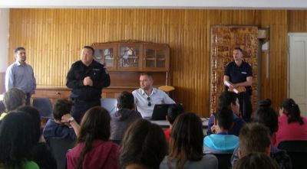

Centrul Multifuncțional de Consiliere și Educație din cadrul Direcției Generale de Asistență Socială și Potecția Copilului Arad, în colaborare cu Inspectoratul de Jandarmi Județean Arad, a organizat și desfășurat activități cu caracter preventiv, în rândul copiilor și tinerilor.
Una dintre aceste activități a avut loc luni, 18 aprilie a.c., în Compartimentul Case de tip Familial Lipova și a fost organizată în scopul creșterii gradului de informare a copiilor și tinerilor cu privire la riscurile victimizării lor și pentru prevenirea săvârșirii de fapte cu caracter antisocial.
Acțiunea, la care au participat peste 50 de persoane, se încadrează în activitățile cu caracter preventiv organizate în baza planului de colaborare încheiat între instituțiile menționate.
Compartimentul Informare, relaţii publice şi cu publicul
Jandarmeria Română

